**FYLOGENETISCHE ANALYSE**

Gebruikt eiwit: XP_014374584.1, PREDICTED: cytochrome c-type heme lyase [Alligator sinensis]

*Tussenproduct E.1*

Er zijn in totaal 12 eiwitten gevonden in 7 verschillende soorten organismen die overeen kwamen met het gebruikte eiwit. Al deze 12 eiwitten zijn in de boom verwerkt.

**Boom**

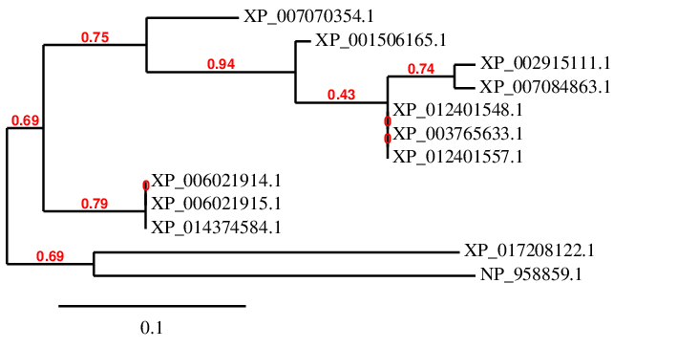

Figuur 1. Fylogram van geänalyseerde eiwitten.

Afgaande op deze boom is ons organisme het meest verwant met het organisme *Chelonia mydas* (XP_007070354.1)*;* de groene zeeschildpad.

**Species tree**  
De boom komt overeen met de taxonomy tree van ncbi (species tree).

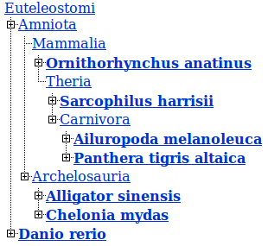

Figuur 2. Species tree organismen deel 1.

In deze lijst is ook te zien dat de *Alligator sinensis* en de *Chelonia mydas* dicht bij elkaar liggen. Net als de *Panthera tigris altaica* en de *Ailuropoda melanoleuca.* Verder is de boom wat betreft indeling en opbouw ook vrijwel gelijk aan de gevormde fylogenetische boom.

**Orthologen/paralogen**  
XP_002915111.1 afkomstig uit het organisme *Ailuropoda melanoleuca* en XP_007084863.1 afkomstig uit het organisme *Panthera tigris altaica.* Deze twee eiwitten zijn afkomstig uit verschillende organismen, maar vervullen dezelfde functie; het zijn orthologen.  
 XP_012401548.1, XP_012401557.1en XP_003765633.1 zijn alle drie afkomstig uit hetzelfde organisme; *Sarcophilus harrisii.* Dit zijn paralogen van elkaar.  
 XP_017208122.1 en NP_958859 zijn beide afkomstig van het organisme *Danio rerio* en zijn paralogen.  
 XP_006021914.1, XP_00602915.1 en XP_014374584.1 zijn alle drie paralogen afkomstig uit ons eigen organisme de *Alligator sinensis.*

Na de boom 990 keer te bootstrappen kwamen de volgende bootstrap waardes voor de verschillende vertakkingen er uit:

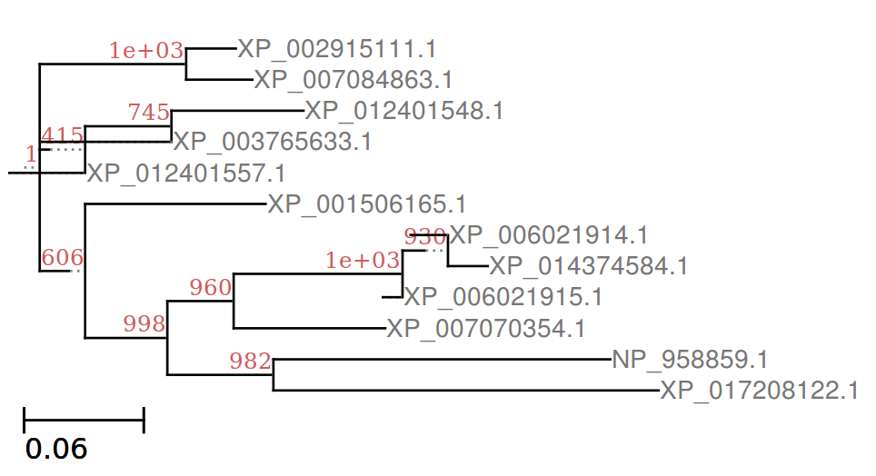

Figuur 3. Gebootstrapte boom.

De meeste vertakkingen hebben een waarde van boven de 70% ( >693) en kunnen betrouwbaar geacht worden.

*Tussenproduct E.2*

**Code**  
blastp -db nr -query XP_014374584.1 -remote -max_target_seqs 30 -outfmt 5 -out Blasttest

cat Blasttest | awk '/<Hit_accession>/{print}/<Hsp_hseq>/{print}' | sed ':again;$!N;$!b again; s/<[^>]*>//g' | tr -d ' ' | sed 's/^/>/;n' > tpE_XP_sequentie

cat XP_014374584.1 >> tpE_XP_sequentie

clustalw -TYPE=PROTEIN -ALIGN -infile=tpE_XP_sequentie -outfile=tpe2boom.aln

**Boom**

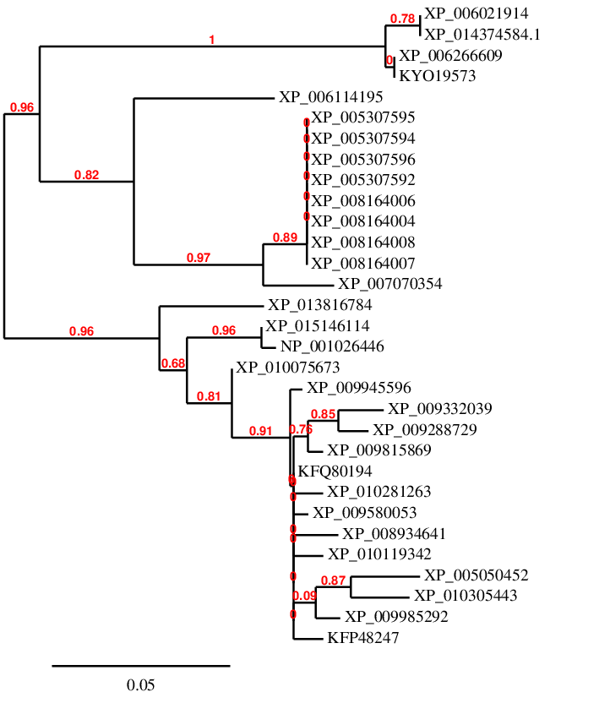

Figuur 4. Fylogram van eerste 30 blast hits plus het geblaste eiwit (XP_014374584.1).

Uit de boom valt af te lezen dat de Alligator sinensis het meest gerelateerd is aan de Alligator mississippiensis.

**Orthologen/paralogen**

* XP_006021914 en XP_014374584.1 (gebruikte eiwit) zijn paralogen afkomstig uit de Alligator sinensis.
* XP_006266609 en KYO19573 zijn afkomstig van de Alligator mississippiensis en zijn paraloog.
* XP_005307595, XP_005307594, XP_005307596, XP_005307592, XP_008164006, XP_008164004, XP_008164008 en XP_008164007 komen uit het organisme Chrysemys picta bellii en zijn paralogen.
* XP_015146114 en NP_001026446 zijn parlogen van het organisme Gallus gallus.

De rest van de eiwitten zijn verder allemaal orthologen.

**Species tree**

Gebruik makende van de taxonomy tree van NCBI ontstond de volgende species tree:

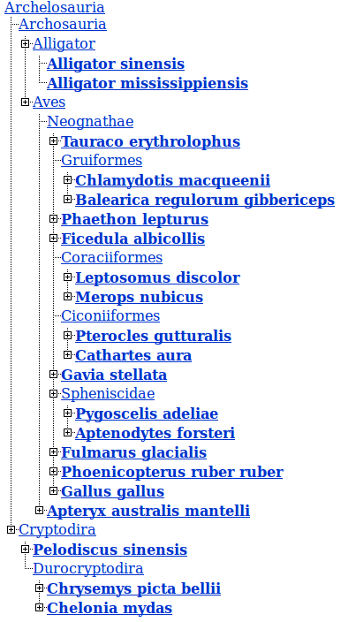

Figuur 5. Species tree organismen deel 2.

Ook deze boom komt weer overeen met de gevormde fylogenetische boom. De Alligator sinensis (XP_006021914 en XP_014374584.1) ligt heel dicht bij de Alligator mississippiensis (XP_006266609 en KYO19573). Ook de andere bij elkaar gegroepeerde organismen komen precies overeen met de species tree van NCBI.